

格式规范—综述类
2023.9.8

目 录
《中国全科医学》综述类论文格式规范 4
格式要求 4
正文格式规范 5
作者贡献规范 6
利益冲突声明 7
ORCID 7
参考文献规范 7
表格规范 8
图片规范 9
附：综述类论文写作模板 11
附：职称中英文对照 12

提示：为保证阅读效果，请先将页边距设置为“窄”（上、下、左、右1.27 cm）

《中国全科医学》综述类论文格式规范
综述类论文请首先参考范文和写作要点（https://www.chinagp.net/CN/column/column15.shtml），完善论文内容，再参考本格式规范对稿件进行格式修改。投稿前请务必仔细阅读格式规范并按要求认真修改，未按格式规范撰写的稿件将会退稿重投。投稿前请去掉所有批注，并于页面底端插入页码后再上传。
温馨提示：完善的内容和规范的格式有助于专家更好的理解文章的内容，提高审稿成功率，并且有助于提高论文预出版速度，缩短刊出时间。

格式要求
- 字数：5 000~8 000字
- 页边距：窄（上下左右1.27厘米）
- 字体：中文使用宋体，英文使用Times New Roman，标题四号字，正文五号字
- 行距：固定值15磅
- 标点符号：英文摘要中句号使用“.”，连接符使用“-”，其余均使用中文半角；正文部分标点符号均使用中文半角
- 对齐：正文两端对齐；表格内容居中+垂直居中
- 单位：数字与英文单位之间空1个半角空格，例 5 kg、1 h、5 min
- 常用数据类型：$\overline{x}$±s，〔n（%）〕、M（P₂₅，P₇₅）、M（QR）
- 统计量字母需斜体，数字不斜体：
t值、F值、χ^{２}值、P值、H值、Z值、r值、OR值、B、β、SE等统计量；
［n（%）］、M（P₂₅，P₇₅）、95%CI；
- 使用规范的单位：mL、μL、L、min、h、d、kPa、mmHg、mmol/L、μg/L、mg/L、g/mL、kg/m²、mL·kg⁻¹·d⁻¹、mL·min⁻¹·（1.73 m²）⁻¹
- 数字需要有三分位空格：1 500、32 000、0.000 1、0.000 5
- 正文中引用的参考文献：连续编码^{[3-4]}，不连续编码^{[3，5]}，混合编码^{[3-4，7]}
- 正文中引用的作者英文姓/名全大写：CLARK等^{[18]}的研究显示......

正文格式规范
标题（居中，宋体，四号，加粗）
作者名^{1，2}，作者名²，作者名^{3*}（居左，五号）
基金项目：XXXXX项目（项目编号） （国家自然科学基金资助项目、**省自然科学基金资助项目）
1.邮编 省市，作者单位（具体到科室）
2.邮编 省市，作者单位（具体到科室）
3.邮编 省市，作者单位（具体到科室）
*通信作者：姓名，职称，博士生导师；E-mail：

【摘要】 300字左右，应包括以下三个层次：1.研究背景（一两句话即可）；2.文章内容概括；3.作者的见解/通过本综述得出的结论。切忌把引言中的内容写入摘要。
【关键词】 关键词1；关键词2；关键词3；关键词4；关键词5
摘要具体形式：首先采用一两句话介绍研究背景；其次对文章内容的概括主要以“介绍(了)……”，“叙述(了)，评述(了)，简述(了)……”，“回顾(了)……”，“归纳(了)……”，“总结(了)……”，“分析(了)……”等句式指示论文主题所涉及的各分论题及 其内容范围；最后作者的见解/通过本综述得出的结论部分主要以“指出……”，“得出……”，“提出……”，“认为……”，“分析表明……”等句式来表达，包括学术观点、发展方向预测以及建设性意见或建议等。
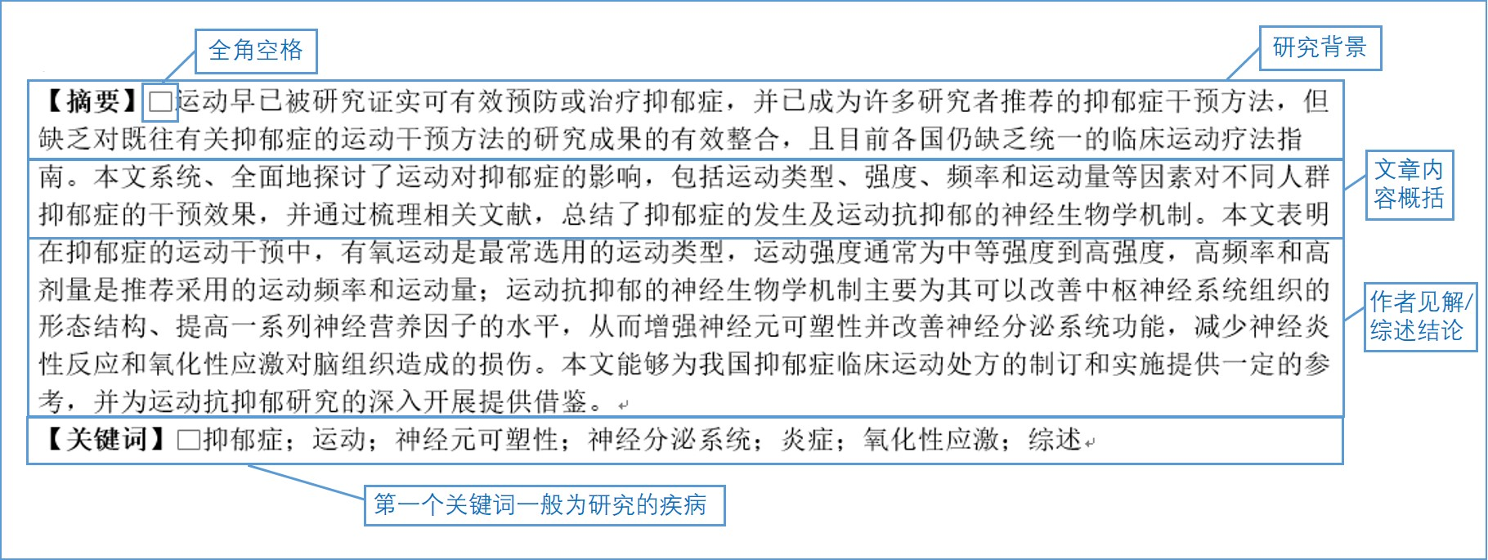
示例
Title Name1^{1，2}，Name2²，Name3^{3*}
1.School，University，City 000000，China
2.Department，Hospital，City 000000，China
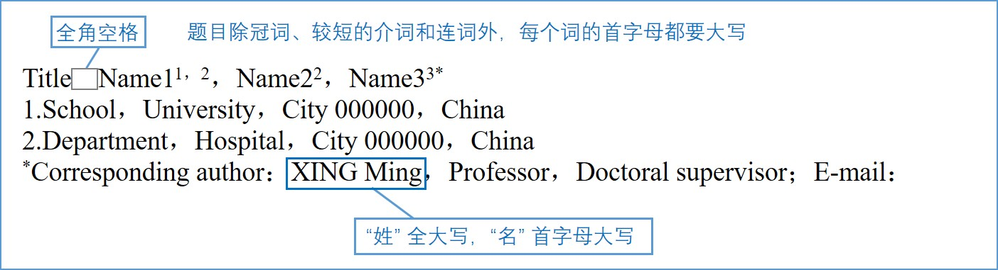
*Corresponding author：XING Ming，Professor，Doctoral supervisor；E-mail：

【Abstract】
【Key words】 World1；World2；World3；World4；World5

前言
以300~500字介绍论文的写作背景和目的，简要复习相关领域内前人所做的工作和研究的概况，说明本研究与前人工作的关系，目前研究的热点、存在的问题及作者工作的意义，引出本文的主题及先进性，给读者以引导。注意引用权威文献。
示例：
抑郁症是常见的精神疾病之一，患者常表现出明显的持久性情绪低落、兴趣减退甚至悲观厌世、企图自杀等临床症状，可诱发肥胖、心血管疾病等并发症，对患者的身心健康及生活质量构成严重威胁。流行病学调查显示，目前我国抑郁症患者超9 500万，抑郁症终身患病率为6.9%，年发病率为3.6%^{[1]}。抑郁症也是全球范围内主要致残性疾病之一，预计到2030年其造成的经济负担将升至世界首位^{[2]}，因此抑郁症的防治目前仍是我国乃至世界公共卫生的重要课题之一。
尽管随着医疗水平的进步，临床治疗抑郁症的手段越发多样化，但基本局限于传统药物治疗、心理疗法两大类，且疗效并不理想。药物是最常用的传统治疗手段，一项临床研究发现，只有约一半的抑郁症患者在经药物治疗后症状有明显改善，而高达1/3的患者在多次药物治疗后症状仍未有明显改善^{[3]}，且药物治疗常伴有一系列不良反应，如失眠、体质量增加、头痛或恶心。心理疗法虽无药物不良反应，但其治疗耗时长，并且对患者的经济能力有较高要求，所以患者常难以坚持治疗。因此，目前临床仍迫切寻求预防、治疗抑郁症的新方法。
运动是促进身心健康的有效方式，并且对部分疾病的治疗能起到积极影响。运动疗法是指通过某些运动方式，使患者获得全身或局部运动功能、感觉功能等恢复的训练方法，具有操作性强、依从性高、不良反应少、适用人群广等优势。近年来多项研究表明，运动在预防、治疗抑郁症方面均具有良好的效果^{[4-5]}。但运动疗法治疗抑郁症患者的相关研究证据较为琐碎，需进行系统性地整理与归纳。本文通过总结既往有关运动疗法对抑郁症影响的最新研究成果，阐述运动类型、运动强度、运动频率和运动量对不同人群抑郁症干预效果的影响，并在简要解析诱发抑郁症的神经生物学机制的基础上，结合既往研究得出的运动对神经元可塑性、神经分泌系统功能、机体的炎性反应和氧化性应激等的调控作用，整合并梳理运动疗法治疗抑郁症的可能机制，弥补抑郁症运动处方制订时理论依据缺乏的空白，为临床治疗抑郁症提供新的思路。

1 一级标题（文献检索策略）（全角空格，加粗）
2 一级标题
2.1 二级标题（全角空格，不加粗）
内容
2.1.1 三级标题
内容
2.2 二级标题
2.2.1 三级标题
内容
2.3 二级标题
内容

作者贡献规范
作者贡献声明为了更好地反映作者对于论文的贡献，本刊启用作者贡献说明机制，在有多个作者署名的论文中，在论文最后需注明每个作者在以下方面中的具体贡献。
要求：
1.作者贡献介绍顺序与稿件作者署名顺序一致
2.第一和/或通讯作者对稿件整体负责
示例：
**：提出研究思路，设计研究方案，研究命题的提出、设计，包括某个具体观点或方法的提出；
**：负责数据收集、采集、清洗和统计学分析、绘制图表等；
**：负责论文起草；
**：负责最终版本修订，对论文负责

作者贡献：王少堃负责文章的构思与设计、研究资料的收集与整理、论文撰写；王世强负责论文修订、文章的质量控制及审校、对文章整体负责，监督管理；王一杰、胥祉涵负责表格的编辑、整理。

利益冲突声明
利益冲突情况声明
示例：
本文无利益冲突。
本研究受**企业/机构自助**费用。（要说明资助或者津贴的确切金额、对研究起到的作用和影响）

ORCID
作者姓名：ORCID账号链接
示例：
姓名：https://orcid.org/0001-0001-5000-000

参考文献规范
要求：
1.研究类论文参考文献≥15条
2.请引用权威期刊文献，除引用经典、方法类文献不限年限，其余文献尽量为近5年文献。
3.参考文献格式正确，期、卷、页码齐全（会议论文、预出版论文除外）
4.文中参考文献编号应按照从小到大的顺序
5.参考文献与引用一一对应，引用文献与文后列出的文献数目一致
6.参考文献没有重复
7.参考文献需提供DOI号
参考文献格式：
1.文献作者不多于3个的，全部著录；多于3个的，著录时保留前3个，其余用“等”（英文使用et al.）代替。
2.外国作者采用姓在前，全大写、名取首字母（大写）的方式著录。
示例
期刊论文
[1]作者. 题名[文献类型标志]. 刊物名称，出版年，卷（期）：起止页码. DOI：
[1]杨辉，许岩丽，叶志康. 全科医学相关指南的开发、实施及应用效果[J]. 中国全科医学，2023，26（1）：1-10. DOI：10.12114/j.issn.1007-9572.2022.W0004
[2]刘雪薇，王媛，韦丹梅，等. 1990—2019年中国女性乳腺癌发病及死亡趋势的年龄-时期-队列模型分析[J]. 中国全科医学，2023，26（1）：34-41. DOI：10.12114/j.issn.1007-9572.2022.0619
[3]BLAKEMAN T，GRIFFITH K，LASSERSON D，et al. Development of guidance on the timeliness in response to acute kidney injury warning stage test results for adults in primary care：an appropriateness ratings evaluation[J]. BMJ Open，2016，6（10）：e012865. DOI：10.1136/bmjopen-2016-012865

图书
[2]作者. 书名[文献类型标志]. 出版地：出版社，出版年：起止页码.
[2]初景利，邵正荣. 图书馆知识服务战略研究[M]. 北京：北京图书馆出版社，2004：36-48.
[3]于晓松，路孝琴. 全科医学概论[M]. 5版. 北京：人民卫生出版社，2018：10-11.

报纸
[3]作者. 题名[文献类型标志]. 报纸名，年-月-日（版次）.
[3]都文. 开放获取：学术出版新浪潮[N]. 中国社会科学报，2013-11-11（2）.

学位论文
[4]作者. 题名[文献类型标志]. 保存地：保存者，年份.
[5]周金娉. 开放存取期刊学术影响力研究[D]. 长春：吉林大学，2013.
[6]邓剑. 深圳市全科医师培训评价[D]. 武汉：华中科技大学，2014.

论文集
[5]作者. 题名[文献类型标志]//编者. 文集名. 出版地：出版者，出版年：起止页码.
[5]宋晓舒，程东明. 传统图书馆和数字图书馆[C]//图书情报工作杂志社. 图书馆学情报学研究论文选. 北京：科学技术

电子资源
[6]主要责任者.题名:其他题名信息[文献类型标识/文献载体标识].出版地:出版者,出版年:引文页码(更新或修改日期)[引用日期].获取和访问路径.数字对象唯一标识符.
[6]国务院办公厅关于改革完善全科医生培养与使用激励机制的意见［A/OL］. （2018-01-24）[2022-06-12]. http://www.gov.cn/zhengce/content/2018-01/24/content_5260073.htm.

表格规范
表1
Table 1

要求：
1.提供完整的中、英文表题
2.表格不能是图片格式，需要为可编辑的表格
3.表格不可超过12列，多于12列使用续表
4.一般情况行为分组，列为指标或项目
5.表格具有自明性，表格中首次使用的英文缩写应在表注中补充中文全称，表注末尾使用句号
6.单元格中无回车换行

不同类型表格请参考《中国全科医学》表格模板（https://www.chinagp.net/CN/column/column15.shtml）

图片规范
图1
Figure 1
要求：
1.文中图片应为高清原图，图片分辨率不低于300
2.图片无底纹
3.提供中、英文图题
4.图片具有自明性，图中首次使用的英文缩写应在图注中补充中文全称，图注末尾使用句号
5.组图需排版整齐，空隙均匀。图中使用字母A、B、C、D进行编号，并在图注中进行说明
6.图片中的文字使用宋体6磅或8磅，需要为可编辑模式
7.图片布局设置：上下型环绕+随文字移动+取消勾选允许重叠
8.引用图片需注明出处
9.流程图为可编辑格式，不要提供图片格式

图片示例1：流程图
初检文献（n=767)：中国知网 （n=16)、万方数据知识服务平台（n=43)、Cochrane Library（n=396)、PubMed（n=117)、Web of Science （n=197).（n=43)、Cochrane Library（n=396)、PubMed（n=117)、Web of Science （n=197).
其他渠道文献（n=2）
剔除重复文献后获得文献（n=547）
阅读标题和摘要初筛后获得文献（n=89）
阅读全文，根据纳入、排除标准筛选后获得文献（n=64）
最终纳入Meta分析文献（n=17）
排除文献（n=47）
- 综述（n=13）
- 低钾性肌病研究（n=2）
- 信函（n=1）
- 非目标数据源文献（n=25）
- 非中文或英文（n=6）

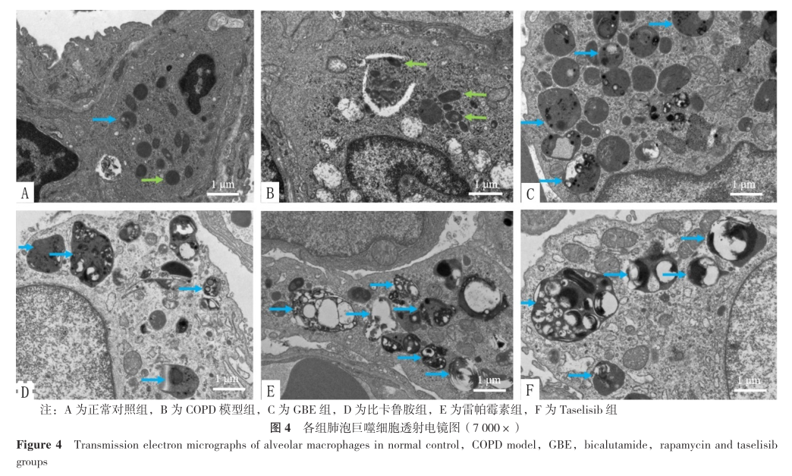
图片示例2：组图

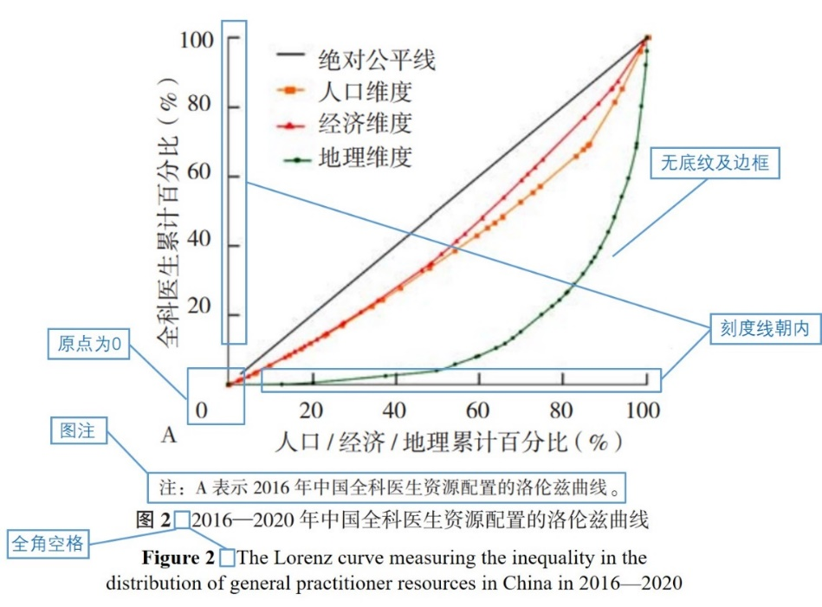
图片示例3：坐标系

附：综述类论文写作模板
**的研究进展
作者名^{1，2}，作者名²，作者名^{3*}
基金项目：国家自然科学基金资助项目（编号）
1.邮编 省市，作者单位（具体到科室）
2.邮编 省市，作者单位（具体到科室）
3.邮编 省市，作者单位（具体到科室）
*通信作者：姓名，职称，博士生导师；E-mail：
【摘要】 300字左右，应包括以下三个层次：1.研究背景（一两句话即可）；2.文章内容概括；3.作者的见解/通过本综述得出的结论。切忌把引言中的内容写入摘要。
【关键词】 关键词1；关键词2；关键词3；关键词4；关键词5

Title Name1^{1，2}，Name2²，Name3^{3*}
1.School，University，City 000000，China
2.Department，Hospital，City 000000，China
*Corresponding author：XING Ming，Professor，Doctoral supervisor；E-mail：
【Abstract】
【Key words】 World1；World2；World3；World4；World5
以300~500字介绍论文的写作背景和目的，简要复习相关领域内前人所做的工作和研究的概况，说明本研究与前人工作的关系，目前研究的热点、存在的问题及作者工作的意义，引出本文的主题及先进性，给读者以引导。注意引用权威文献。
1 一级标题（文献检索策略）
2 一级标题
2.1 二级标题
内容
2.1.1 三级标题
内容
2.2 二级标题
2.2.1 三级标题
内容
作者贡献：
本文无利益冲突
姓名：ORCID链接
参考文献
[1]刘雪薇，王媛，韦丹梅，等. 1990—2019年中国女性乳腺癌发病及死亡趋势的年龄-时期-队列模型分析[J]. 中国全科医学，2023，26（1）：34-41. DOI：10.12114/j.issn.1007-9572.2022.0619
[2]BLAKEMAN T，GRIFFITH K，LASSERSON D，et al. Development of guidance on the timeliness in response to acute kidney injury warning stage test results for adults in primary care：an appropriateness ratings evaluation[J]. BMJ Open，2016，6（10）：e012865. DOI：10.1136/bmjopen-2016-012865
[3]周金娉. 开放存取期刊学术影响力研究[D]. 长春：吉林大学，2013.
[4]国务院办公厅关于改革完善全科医生培养与使用激励机制的意见［A/OL］. （2018-01-24）[2022-06-12]. http://www.gov.cn/zhengce/content/2018-01/24/content_5260073.htm.
[5]都文. 开放获取：学术出版新浪潮[N]. 中国社会科学报，2013-11-11（2）.
[6]宋晓舒，程东明. 传统图书馆和数字图书馆[C]//图书情报工作杂志社. 图书馆学情报学研究论文选. 北京：科学技术

附：职称中英文对照
讲师 Lecturer
副教授 Associate professor
教授 Professor
住院医师 Resident physician
主治医师 Attending physician
副主任医师 Associate chief physician
主任医师 Chief physician
副主任护师 Co-chief superintendent nurse
主任护师 Chief superintendent nurse
主任技师 Chief technician
药师 Assistant Pharmacist
副主任药师 Associate chief pharmacis
主任药师 Chief pharmaceutist

助理研究员 Research assistant
副研究员 Research associate
研究员 Researcher

主管技师 Supervising technician
主管检验师 Chief laboratorian

